

Škola | ZŠ a MŠ Stará Červená Voda, příspěvková organizace,  790 53 Stará Červená Voda 164
Autor | Bc. Bohdana Krzystková
Číslo | VY_22_Inovace_25
Název | The British flags making the Union Jack
Téma hodiny | The U.K. and the U.S.A.
Předmět | Anglický jazyk
Ročník/y/ | 5.
Anotace | Pracovní list obsahuje tři vlajky, ze kterých se skládá britská vlajka, žák vlajky vybarvuje podle číselného zadání
Očekávaný výstup | Žák pomocí vybarvování zjistí, ze kterých vlajek se skládá britská vlajka
Druh učebního materiálu | Pracovní list

The British flags making Union Jack 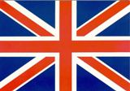
Colour the flags: 1 – white, 2 – red, 3 – blue

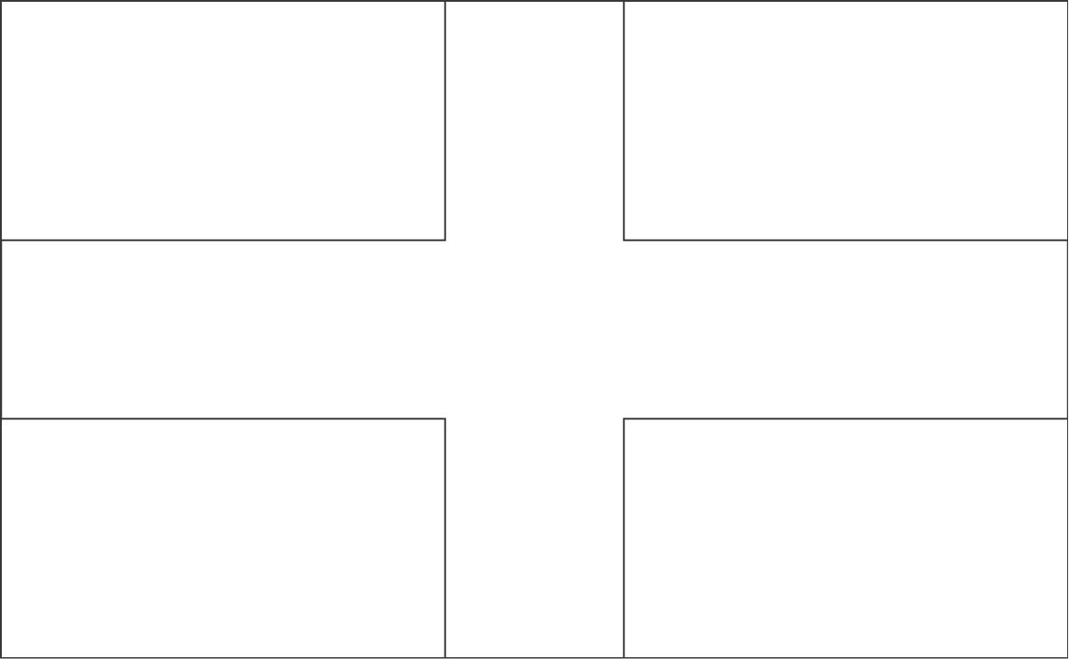
1 2 1 England
St. George’s Cross

- 1

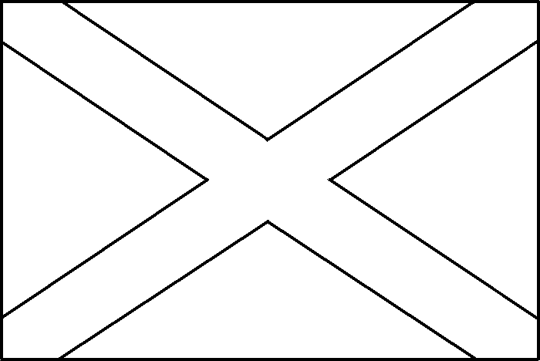
1 3 Scotland
St. Andrew’s Cross
3 3

3

2 1

1 1 Ireland
St. Patric’s Cross
1

Řešení:
Colour the flags: 1 – white, 2 – red, 3 – blue

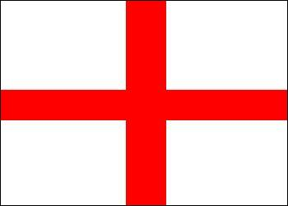
1 2 1 England
St. George’s Cross

- 1

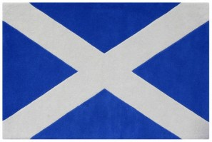
1 3 Scotland
St. Andrew’s Cross
3 3

3

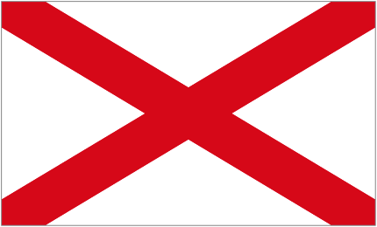
2 1

1 1 Ireland
St. Patric’s Cross
1

Zdroje:
archiv autora

